ŞEHİT FATİH SEVEN ORTAOKULU
ÖDÜLLÜ KİTAP KAPAĞI TASARIM YARIŞMASI

KONU

Kapak tasarımı yarışmasının konusu Oku Kitabını Tasarla Kapağını. Katılımcılar okumuş olduğu kitabın kapağını içeriğine uygun olmak koşuluyla özgün olacak şekilde tekrar tasarlar.

AMAÇ

Kütüphaneler Haftası etkinlikleri kapsamında öğrencilerin kütüphane ve kitaplarla bağını güçlendirmek, okuduğu kitapların kapağını hayal gücüyle birleştirip özgün tasarım becerileriyle ortaya somut ürün koymalarını sağlamak; okuyan, okuduklarını farklı bakış açılarıyla değerlendirmelerine olanak tanımak amaçlanmıştır. Çocukların kitaplarla bağını, eğlenceli etkinlik ve bu tür yarışmalarla güçlü kılmak.

KATILIM ŞARTLARI

- Yarışma son başvuru tarihi 7 Nisan 2023“tür.
- Orataokul öğrencilerinin tamamı yarışmaya katılım sağlayabilir.
- Yarışmaya bireysel veya gurup olarak katılım mümkündür. Grup en fazla 3 kişiden oluşabilir.
- Bir katılımcı veya gurup en fazla 3 eserle katılabilir.
- Katılımcıların tasarımları özgün olmalıdır. Alıntı eserler tespit edildiğinde değerlendirmeye alınmayacaktır. Alıntı olan eserin sorumluluğu katılımcıya aittir.
- Teslim edilen eserlerin boyutlarının kısa kenarı şablonda belirtilmiştir. Ön ve arka kapak 30,5 cm x 40cm - sırt 2 cm x 40 cm
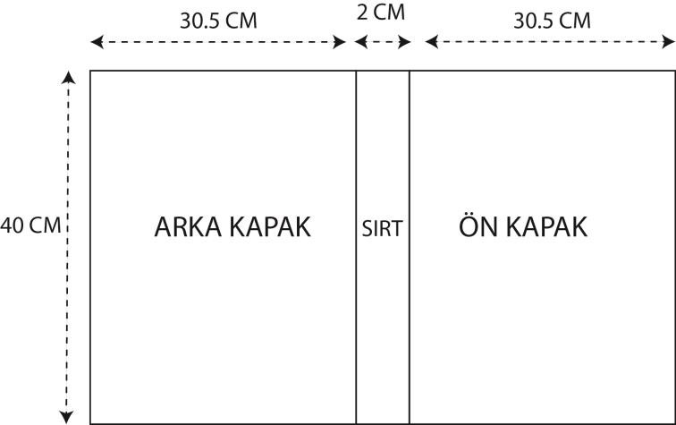

- Ön kapakta “Okunan kitabın ismi” yer almalıdır.

- Eser teslim edilirken, tasarımda kullanılan materyallerin üstlendikleri anlamlar ve kurgu kısaca çizgisiz A4 kağıdına yazılıp anlatılmalıdır.
- Eserlerin çerçevesiz, paspartusuz ve arkasına katılımcının adı-soyadı ve okul adı yazılmış bir şekilde teslim edilmesi gereklidir.
- Eserler 7 Nisan 2023 tarihinde saat 15.00’e kadar Şehit Fatih Seven Ortaokuluna teslim edilmelidir.

DEĞERLENDİRME

DEĞERLENDİRME KRİTERLERİ
1 | Konuya uygunluk | 10
2 | Tipografi kullanımı | 10
3 | Renk uyumu | 10
4 | Oran-orantı | 10
5 | Doğru malzeme kullanımı | 10
6 | Özgün tasarım | 50
 | TOPLAM | 100

- Seçici Kurul sergilenmeye değer eserler arasından ödüle layık görülen çalışmaları belirler, okul resmi web adresinden duyurur. Jürinin uygun görmesi halinde Dereceye Giren Tasarımlar okulumuz tarafından her türlü kullanım hakkına sahip olacak katılım sağlayan tüm eserler okulumuzda sergilenecektir

ÖDÜLLER

- Birincilik Ödül : Kitap + Hediye Çeki 250tl
- İkincilik Ödülü : Kitap + Hediye Çeki 150tl
- Üçüncülük Ödülü : Kitap + Hediye Çeki 100tl

- Sergilenmeye Değer Bulunan Eserlere Sertifika verilecektir.

ESER TOPLAMA MERKEZLERİ

Eserlerin toplanma merkezi Şehit Fatih Seven Ortaokuluna imza karşılığı gerçekleştirilecektir.

SERGİLEME VE TÖREN

Katılım sağlayan tüm eserler okulumuzda sergilenecektir.

